**UNIVERSIDAD AUTÓNOMA DE**

**SAN LUIS POTOSÍ (UASLP)**

Facultad de ingeniería

Computación e informática

Materia

BASES DE DATOS B

Tutor

DRA. NAVA MUÑOZ SANDRA EDITH

Proyecto

SISTEMA PARA EL CONTROL

DE HORAS DE LOS ALUMNOS CI

**MANUAL DEL ADMINISTRADOR**

Autor

JIMÉNEZ PIÑA

DANIEL FELICIANO

ÍNDICE

1. INTRODUCCIÓN 2

1.1. ¿De qué trata el Sistema? 2

1.2. ¿Cuál es la Problemática? 2

1.3. Propuesta 2

1.4. Objetivo 2

1.5. ¿Qué se desarrolló? 3

2. REQUERIMIENTOS DEL SISTEMA 3

2.1. Funcionales 3

2.2. No Funcionales 3

3. DISEÑO DE SOFTWARE 4

En los incisos 3.1 y 3.2 se muestran los diagramas de la Base de datos completa con sus cardinalidades entre sus tablas. En el inciso 3.5 se muestra la fragmentación de la base de datos y la distribución de cada fragmento. 4

3.1. Diagrama Entidad-Relación 4

3.2. Diagrama Relacional 5

3.3. Diccionario de Datos 5

3.4. Esquema de Fragmentación y Localización 7

4. IMPLEMENTACIÓN 11

4.1. Interfaces 11

4.2. Reportes 14

5. CONCLUSIONES 16

6. TRABAJO A FUTURO 16

7. REFERENCIAS 16

1. INTRODUCCIÓN
   1. ¿De qué trata el Sistema?

El sistema contabiliza las horas de laboratorio por cada alumno, acumula las horas en que los alumnos trabajan dentro del laboratorio. A la llegada del alumno se le da de alta en el sistema y empieza a contar el tiempo, al finalizar el alumno se da de baja y el tiempo hecho en la asistencia se suma al tiempo total del alumno.

El sistema genera los reportes de los alumnos y sus horas acumuladas hasta la fecha en que se genera el reporte, genera una lista de alumnos por grupo. También genera un reporte de los equipos de cómputo y su estado.

* 1. ¿Cuál es la Problemática?

La problemática se presenta en el centro de cálculo donde los alumnos que llevan la materia de computación que se imparte en el área común de la facultad de ingeniería tienen que hacer horas de laboratorio.

El sistema con el que se cuenta actualmente, aparte de ser muy antiguo presenta algunos errores y carencias en la generación de reportes.

* 1. Propuesta

Se propone desarrollar un sistema que cumpla con las necesidades de los usuarios y genere los reportes requeridos, se proponen las siguientes tablas para la base de datos:

* Alumnos
* Asistencias
* Usuarios
* Maquinas
* Reportes_Maquinas_en_mal_estado
* Grupos
  1. Objetivo

Tener un mejor control de las horas de laboratorio, tanto para alumnos como usuarios. El sistema debe generar reportes para cada maestro que imparte las materias. Generar reportes semestrales filtrados según el administrador los requiera. Tener un mejor control de equipo de cómputo con el que cuenta el laboratorio y generar reportes de inventario y equipo dañado.

* 1. ¿Qué se desarrolló?

El sistema consta de:

Una Base de Datos Distribuida en 2 Sitios para los cuales se utilizaron los gestores de bases de datos: Microsoft SQL para el sitio1 y el sitio central, y Oracle para el sitio 2.

La aplicación se desarrolló para el entorno de escritorio con el IDE C#

La aplicación maneja dos tipos de usuarios (Administrador y Becario) esto permite que algunas opciones solo estén disponibles para el Administrador [1].

1. REQUERIMIENTOS DEL SISTEMA
   1. Funcionales
2. El usuario Becario tendrá la posibilidad de registrar e inscribir nuevos alumnos.
3. El usuario Becario podrá dar de alta a los alumnos, para contabilizar sus horas en el laboratorio.
4. El sistema deberá generar reportes.
5. El sistema deberá proporcionar vistas adecuadas para que se lea e imprima los reportes.
6. El usuario Administrador aparte de poder hacer los mismo que el usuario Becario, también podrá registrar nuevos equipos en el laboratorio
7. El usuario Administrador podrá registrar nuevos grupo.
8. El usuario Administrador podrá dar de alta nuevos usuarios.
   1. No Funcionales
9. Fiabilidad: El sistema debe ser fiable para el usuario.
10. Seguridad: El sistema debe ser seguro al momento de almacenar los datos de los alumnos, equipos y usuarios.
11. Disponibilidad: El sistema debe estar disponible para que el usuario realice altas de alumnos.
12. Rendimiento: El sistema debe realizar los procesos rápidamente.
13. Eficiencia: El sistema debe satisfacer las necesidades del usuario.
14. Usabilidad: El tiempo de aprendizaje del sistema por un usuario deberá ser menor a 4 horas.
15. Requerimiento: S.O. Windows 7/8/10. Se debe tener instalados los siguientes sistemas manejadores de bases de datos; Oracle Express 11g, Microsoft SQL Server. También se de tener instado el Framework 3.5.
16. DISEÑO DE SOFTWARE

En los incisos 3.1 y 3.2 se muestran los diagramas de la Base de datos completa con sus cardinalidades entre sus tablas. En el inciso 3.5 se muestra la fragmentación de la base de datos y la distribución de cada fragmento.

* 1. Diagrama Entidad-Relación

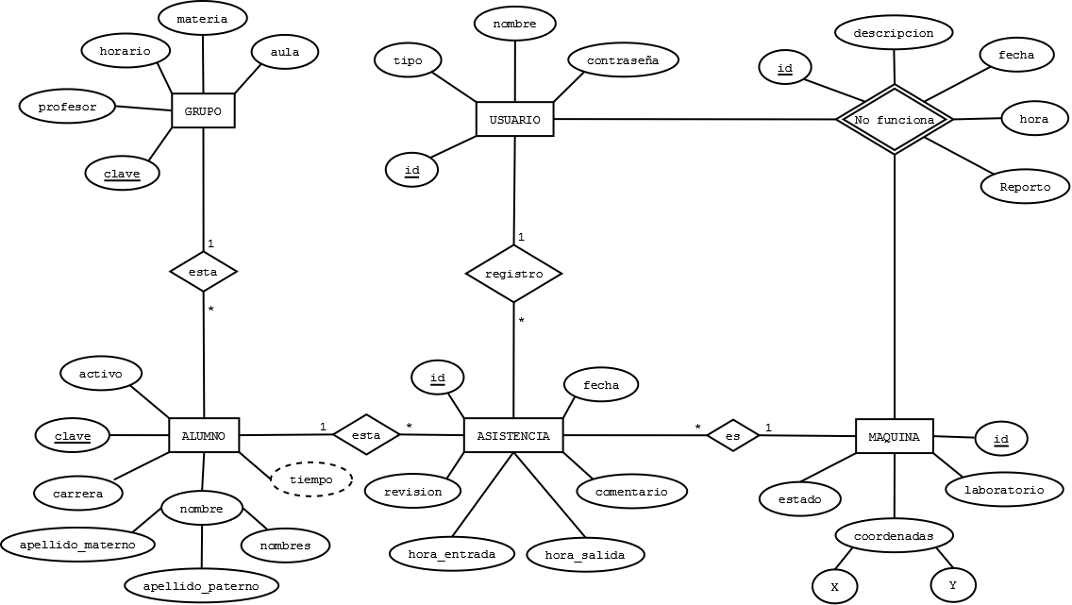

* 1. Diagrama Relacional

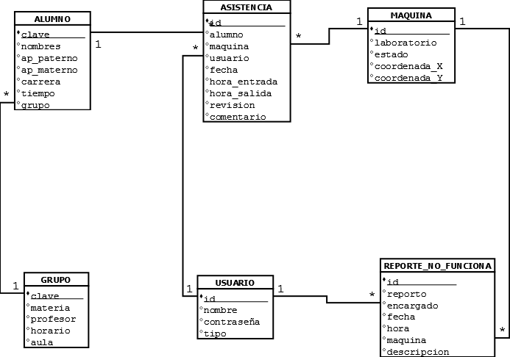

* 1. Diccionario de Datos

|  |  |  |
| --- | --- | --- |
| **ALUMNO** | | |
| **Atributos** | **Tipo** | **Descripción** |
| Clave | int | Clave única del alumno |
| Nombres | string(50) | Nombre(s) del alumno |
| apPaterno | string(30) | Apellido paterno del alumno |
| apMaterno | string(30) | Apellido materno del alumno |
| Carrera | string(30) | Nombre de la carrera del alumno |
| Tiempo | time | Tiempo acumulado en las asistencias del alumno |
| Grupo | int | Clave de grupo en el que está inscrito el alumno |
|  |  |  |
|  |  |  |
| **ASISTENCIA** | | |
| **Atributos** | **Tipo** | **Descripción** |
| Id | int | Identificador de la asistencia |
| claveAlumno | int | Clave del alumno que realizó la asistencia |
| idMaquina | int | Numero de PC en la que el alumno realizo su asistencia |
| idUsuario | int | Identificador del usuario que registro la entrada del alumno |
| Fecha | date | Fecha en la que el alumno realizo su asistencia |
| horaEntrada | time | Hora de entrada del alumno |
| horaSalida | time | Hora de salida del alumno |
| Revisión | bool | Campo que identifica si la asistencia debe ser revisada |
| Comentario | string(300) | Descripción del porque la asistencias debe ser revisada por el Administrador |
|  |  |  |
|  |  |  |
| **MAQUINA** | | |
| **Atributos** | **Tipo** | **Descripción** |
| Id | int | Numero Con el que se identifica la maquina |
| Laboratorio | string(10) | Laboratorio en el que se encuentra la maquina |
| Estado | string(30) | Estado de la maquina (Disponible, Ocupada, NoFunciona) |
| coordenadaX | int | Posición en X de la maquina |
| coordenadaY | int | Posición en Y de la maquina |
|  |  |  |
|  |  |  |
| **REPNoFUNCIONA** | | |
| **Atributos** | **Tipo** | **Descripción** |
| Id | int | Identificador del reporte |
| idMaquina | int | Numero de máquina que presenta la falla |
| Reporto | string(30) | Nombre de quien reporto |
| idUsuario | int | Becario encargado del mantenimiento de la PC |
| Fecha | date | Fecha en que se reportó la maquina |
| Hora | time | Hora en que se reportó la maquina |
| Descripción | string(300) | Descripción del problema o falla |
|  |  |  |
|  |  |  |
| **USUARIO** | | |
| **Atributos** | **Tipo** | **Descripción** |
| Id | int | Identificador del usuario |
| Nombre | string(30) | Nombre del usuario |
| Pass | password | Contraseña del usuario |
| Tipo | string(30) | Tipo de privilegios (Administrador, Becario) |
|  |  |  |
|  |  |  |
| **GRUPO** | | |
| **Atributos** | **Tipo** | **Descripción** |
| Clave | int | Clave de la materia |
| Materia | string(30) | Nombre de la materia |
| profesor | string(100) | Nombre del Profesor que la imparte |
| Horario | time | Hora en que se imparte |
| Aula | string(10) | Aula en que se imparte |

* 1. Esquema de Fragmentación y Localización

|  |  |  |  |  |  |
| --- | --- | --- | --- | --- | --- |
| ALUMNO | (claveAlumno, nombres, apPaterno, apMaterno, carrera, grupo, tiempo) | | | | |
| ASISTENCIA | (idAsistencia, claveAlumno, idMaquina, idUsuario, fecha, horaEntrada, horaSalida, revisión, comentario) | | | | |
| MAQUINA | (idMaquina, laboratorio, estado, coordenadaX, coordenadaY) | | | | |
| USUARIO | (idUsuario, nombre, contraseña, tipo) | | | | |
| REPNoFUNCIONA | (idRNF, reporto, idUsuario, fecha, hora, idMaquina, descripción) | | | | |
| GRUPO | (claveGrupo, materia, profesor, horario, aula) | | | | |
|  |  |  |  |  |  |
| Sitio 1 |  |  |  |  |  |
| Alumnos1 | SELECT claveAlumno, tiempo FROM ALUMNO | | | | |
| Asistencias1 | SELECT * FROM ASISTENCIAS | | | | |
| Maquinas1 | SELECT * FROM MAQUINAS WHERE laboratorio = 'D-01' AND laboratorio = 'D-02' | | | | |
| RepNoFunciona1 | SELECT * FROM REPNoFUNCIONA | | | | |
| Usuarios1 | SELECT * FROM USUARIOS | | | | |
|  |  |  |  |  |  |
| Sitio 2 |  |  |  |  |  |
| Alumnos2 | SELECT claveAlumno, nombre, apPaterno, apMaterno, carrera, grupo FROM ALUMNO | | | | |
| RA2 | SELECT * FROM ASISTENCIAS | | | | |
| Maquinas2 | SELECT * FROM MAQUINAS WHERE laboratorio <> 'D-01' AND laboratorio <> 'D-02' | | | | |
| Grupos2 | SELECT * FROM GRUPOS | | | | |
|  |  |  |  |  |  |
|  |  |  |  |  |  |
| id_Fragmento | Nombre | Tabla | Tipo | Sitio | Condición |
| 1 | Alumnos 1 | ALUMNOS | Vertical | 1 |  |
| 2 | Alumnos 2 | ALUMNOS | Vertical | 2 |  |
| 3 | Asistencias 1 | ASISTENCIAS | Replica | 1 |  |
| 4 | RA2 | ASISTENCIAS | Replica | 2 |  |
| 5 | Maquinas 1 | MAQUINAS | Horizontal | 1 | lab='D-01' & lab='D-02' |
| 6 | Maquinas 2 | MAQUINAS | Horizontal | 2 | lab<>'D-01' & lab<>'D-02' |
| 7 | RepNoFunciona 1 | REPNoFUNCIONA | NULL | 1 |  |
| 8 | Grupos 2 | GRUPOS | NULL | 2 |  |
| 9 | Usuarios 1 | USUARIOS | NULL | 1 |  |

|  |  |
| --- | --- |
| Atributos: |  |
| 1 | claveAlumno |
| 1 | tiempo |
| 2 | claveAlumno |
| 2 | nombre |
| 2 | apPaterno |
| 2 | apMaterno |
| 2 | Carrera |
| 2 | Grupo |

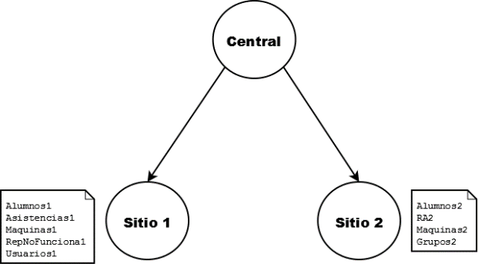

* 1. Diagrama de Casos de Uso

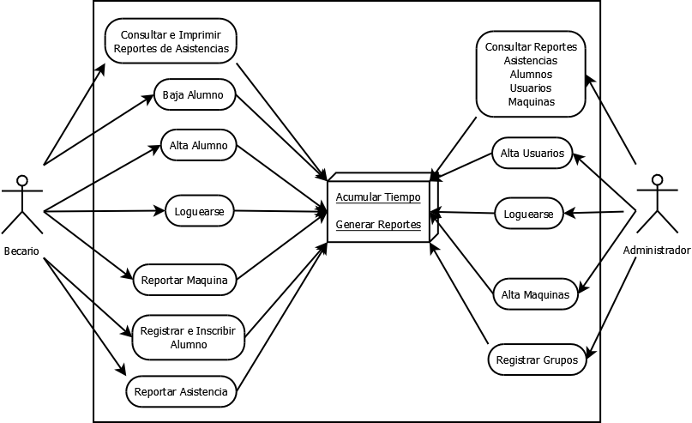

* 1. Diseño de Interfaces

Interfaz para registrar un nuevo alumno

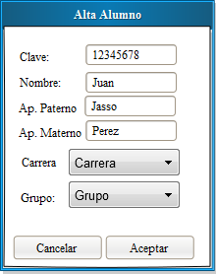

Interfaz para inscribir a un alumno en el laboratorio

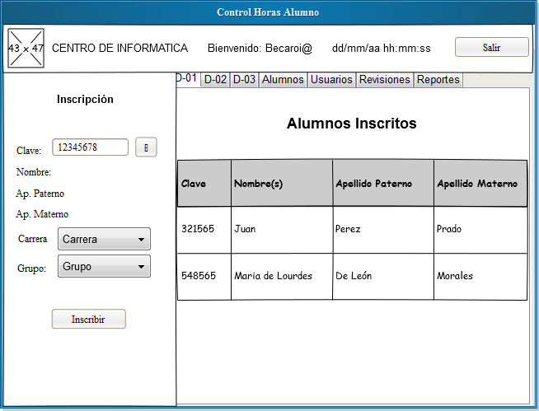

Interfaz para Registrar una nueva Maquina

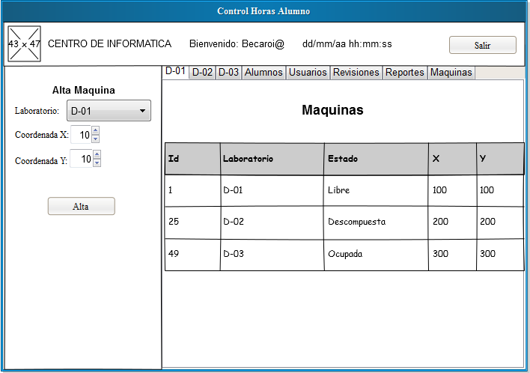

Interfaz para Registrar una nueva Asistencia

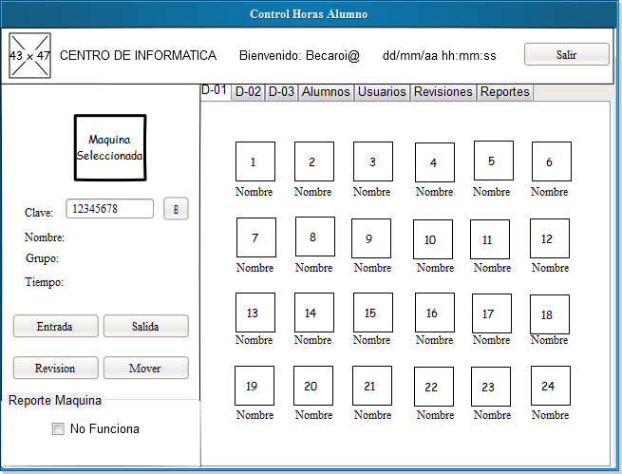

1. IMPLEMENTACIÓN
   1. Interfaces

**Interfaz Registrar Alumno:** Esta interfaz permite al usuario registrar un nuevo alumno, a continuación se describen los campos:

* Clave: Este campo es la clave del alumno
* Nombre(s): Nombre(s) del alumno.
* Ap. Paterno: Apellido Paterno del alumno.
* Ap. Materno: Apellido Materno del alumno.

La interfaz que se muestra es la implementada se omitieron 2 campos respecto a la interfaz de diseño, ya que estos campos no eran relevantes en esta interfaz.

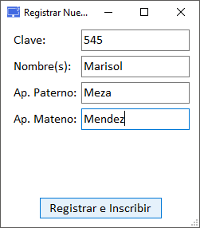

**Interfaz Inscribir Alumno:** Esta interfaz permite al usuario inscribir a un alumno ya registrado en el laboratorio para que pueda hacer horas. Esta interfaz se divide en tres secciones:

Superior

* Se muestra el usuario y la hora del sistema.
* Botón salir.

Derecha

* Muestra una lista de todos los Alumnos Inscrito.

Izquierda

* Clave: Es la clave del alumno que será inscrito.
* Botón Buscar: Antes de que el alumno se inscriba, se confirma que ya este registrado.
* Si el alumno está registrado se muestran sus datos en los campos: Nombre(s), Ap. Paterno y Ap. Materno, estos campos solo son de lectura.
* Carrera: En este campo se selecciona la carrera del alumno.
* Grupo: En este campo se selecciona el grupo en el que se inscribirá el alumno.
* Los campos tiempo y estado solo son de lectura.

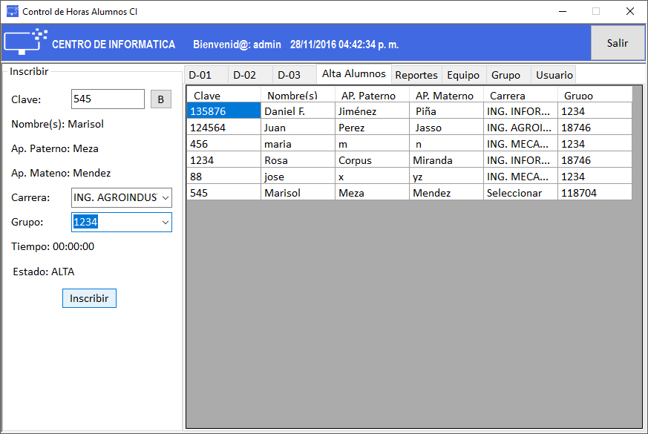

**Interfaz Registrar Equipo:** Esta interfaz permite al usuario registrar nuevos equipos en alguna de las áreas del laboratorio. Esta interfaz se divide en tres secciones:

Superior

* Se muestra el usuario y la hora del sistema.
* Botón salir.

Derecha

* Muestra una lista de todos los Equipos Registrados.

Izquierda

* Id: Es el identificador del nuevo equipo.
* Botón Buscar: Antes de registrar el nuevo equipo se debe asegurar de que no se haya registrado antes, de ser así mostrara sus datos.
* Laboratorio: En este campo se selecciona en que área del laboratorio se encontrara el nuevo equipo.
* Estado: En este campo se selecciona el estado que tendrá el equipo, por default es “Disponible”.
* Coordenada X: En este campo se selecciona la coordenada en X en la que se posicionara el equipo dentro de la interfaz de Asistencias.
* Coordenada Y: En este campo se selecciona la coordenada en Y en la que se posicionara el equipo dentro de la interfaz de Asistencias.

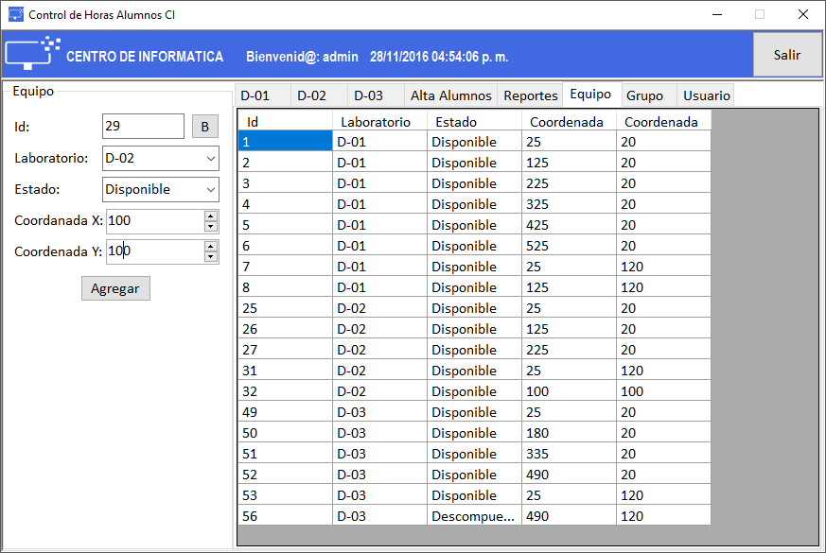

**Interfaz Registrar Asistencia:** Esta interfaz permite al usuario dar de alta al alumno para que acumule tiempo en el laboratorio. Esta interfaz se divide en tres secciones:

Superior

* Se muestra el usuario y la hora del sistema.
* Botón salir.

Derecha

* Muestra los equipos de cómputo que hay en esa área del laboratorio, muestra los equipos disponibles, ocupados y descompuestos.

Izquierda

* Imagen: Muestra el id del equipo seleccionado en el panel derecho.
* Clave: En este campo se ingresa la clave del alumno.
* Botón Buscar: Busca al alumno.
* Si el alumno existe se muestran sus datos en los campos Nombre, Grupo y Tiempo, estos campos solo son de lectura.
* Botón Entrada: Este botón registra una nueva asistencia y muestra en el equipo correspondiente del panel derecho el nombre del alumno.
* Botón Salida: Este botón modifica la hora de salida en la asistencia correspondiente y se muestra el total de horas acumuladas por el alumno.
* Revisión: agrega un comentario a la asistencia seleccionada.
* No Funciona: Muestra un formulario para un reporte de la maquina (Otra forma de reportar un Equipo).
* Se eliminó el botón mueve de la interfaz de diseño ya que no tenía funcionalidad.

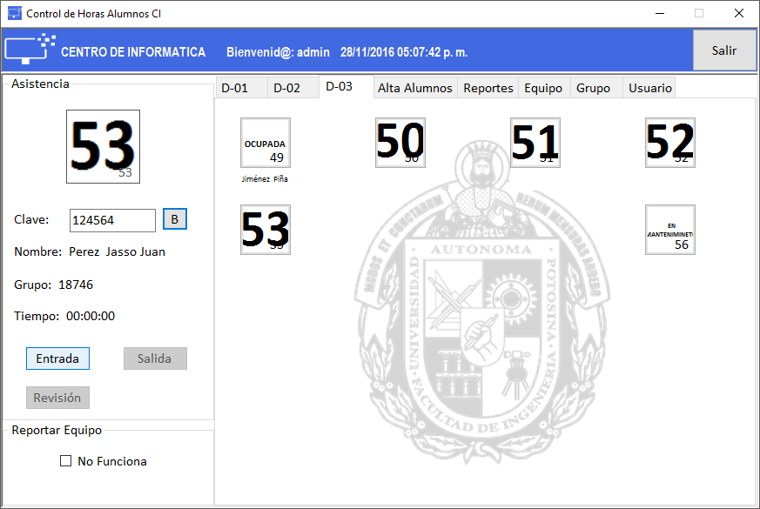

* 1. Reportes

**Reporte Horas Alumno por Grupo**: Muestra una lista de los alumnos y su tiempo total filtrados por un grupo determinado.

A continuación se muestra un ejemplo de un reporte.

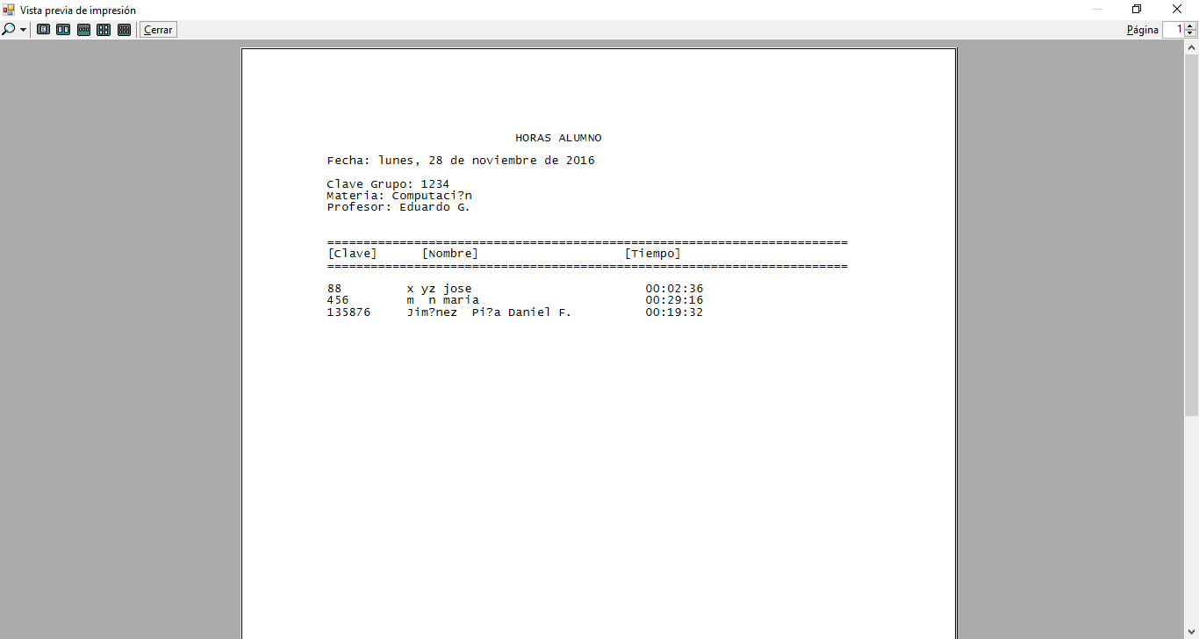

**Reporte Estado de Equipo**: Muestra una lista de todos los equipos registrados y su estado.

A continuación se muestra un ejemplo de un reporte.

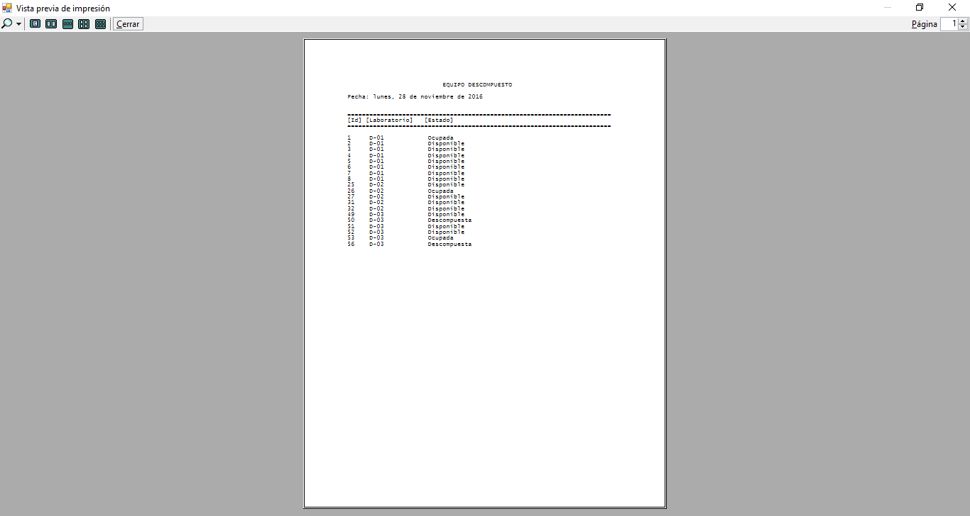

1. CONCLUSIONES

* En la realización de este proyecto adquirí conocimientos sobre el funcionamiento de una base de datos distribuida.
* La forma en la que se genera una consulta distribuida y como calcular el costo.
* Se llegó al objetivo del proyecto, que fue diseñar y desarrollar un sistema que contabilice el tiempo de las prácticas de los alumnos dentro del laboratorio del Centro de Informática.

1. TRABAJO A FUTURO

* Agregar campos a la tabla Equipo que detalle más a fondo el estado y descripción del mismo.
* Generar Reportes con gráficas que el administrador pueda utilizar para generar informes más detallados.
* Implementar un método para cambiar al alumno de maquina sin necesidad de darlo de baja y volverlo a dar de alta.
* Implementar un método para pausar el tiempo del alumno.
* Agregar un lector que agilice el ingreso de un alumno.

1. REFERENCIAS
2. Manual de Usuario.